**Taller Plates**

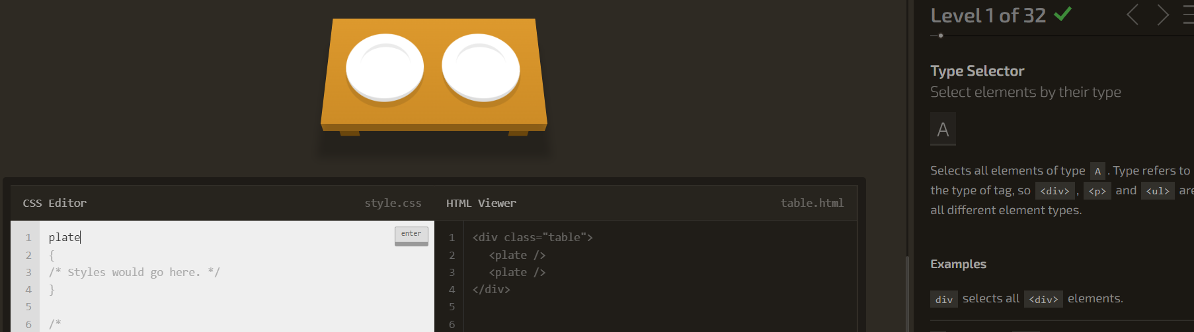

**Lvl 2**

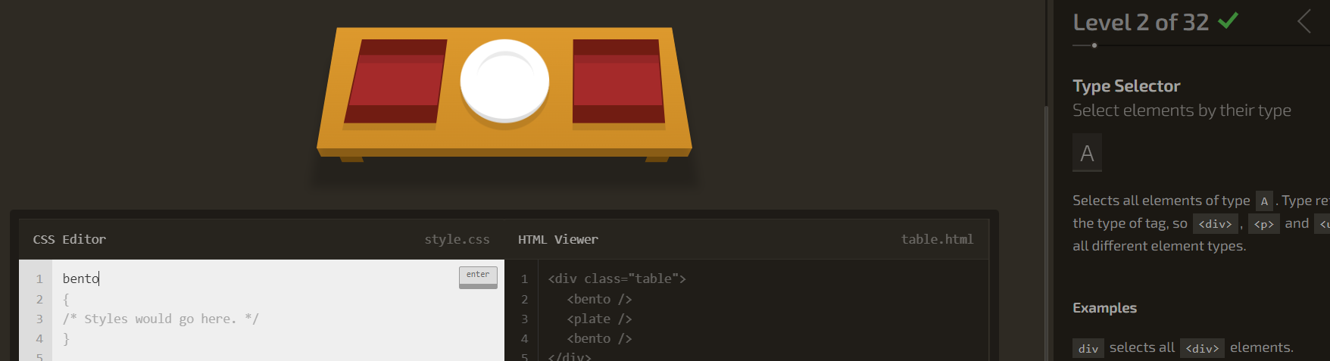

**Lvl 3**

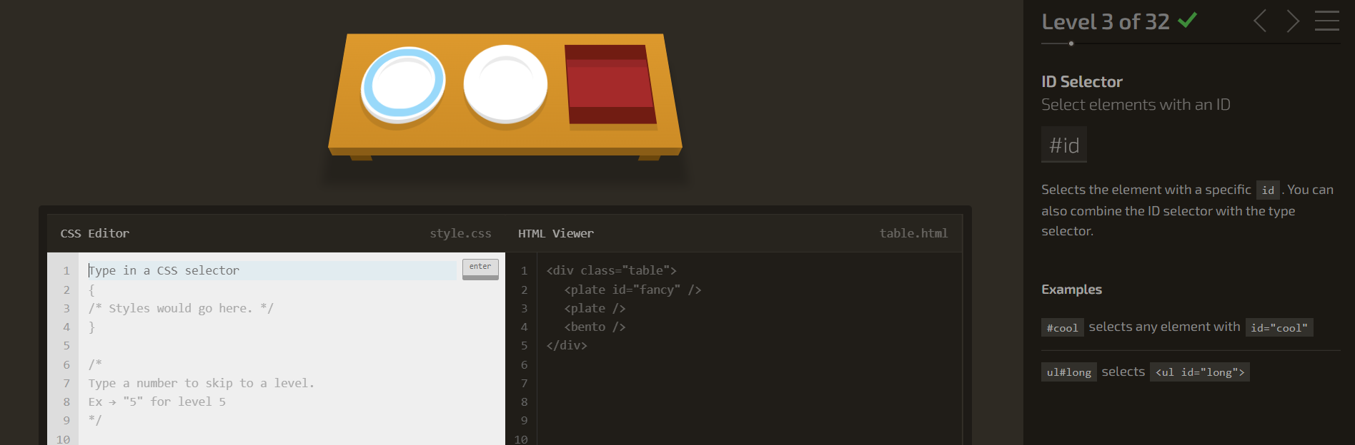

**Vlvl 4**

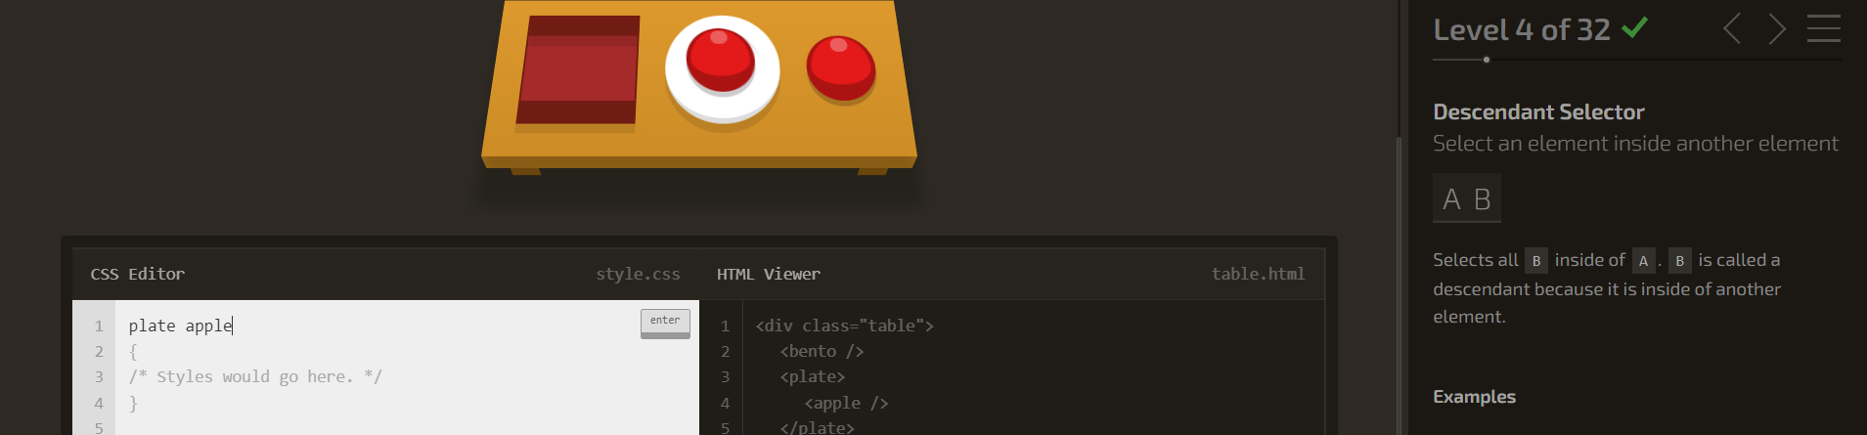

**Lvl 5**

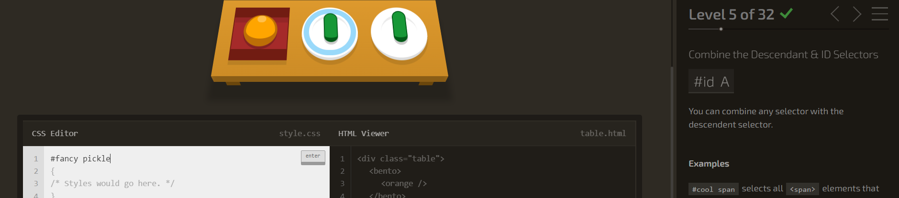

**Lvl6**

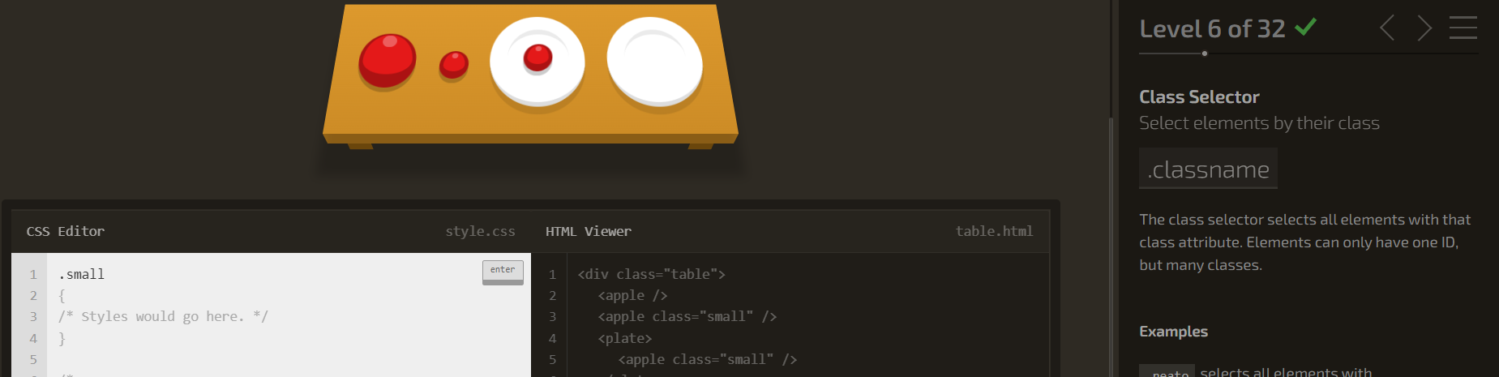

**Lvl7**

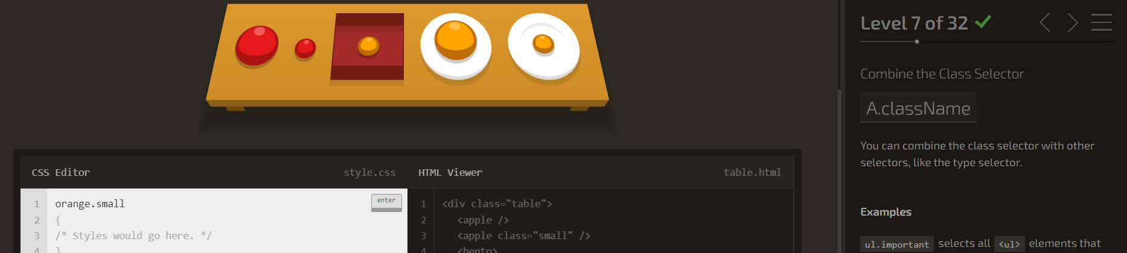

**Lvl8**

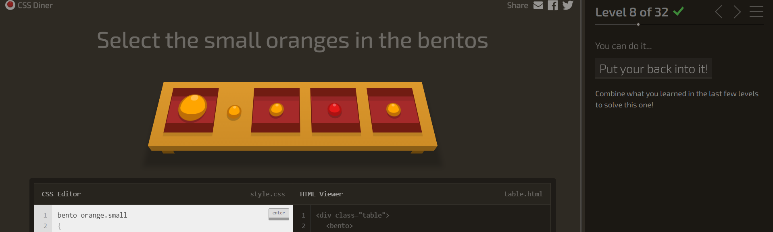

**Lvl 9**

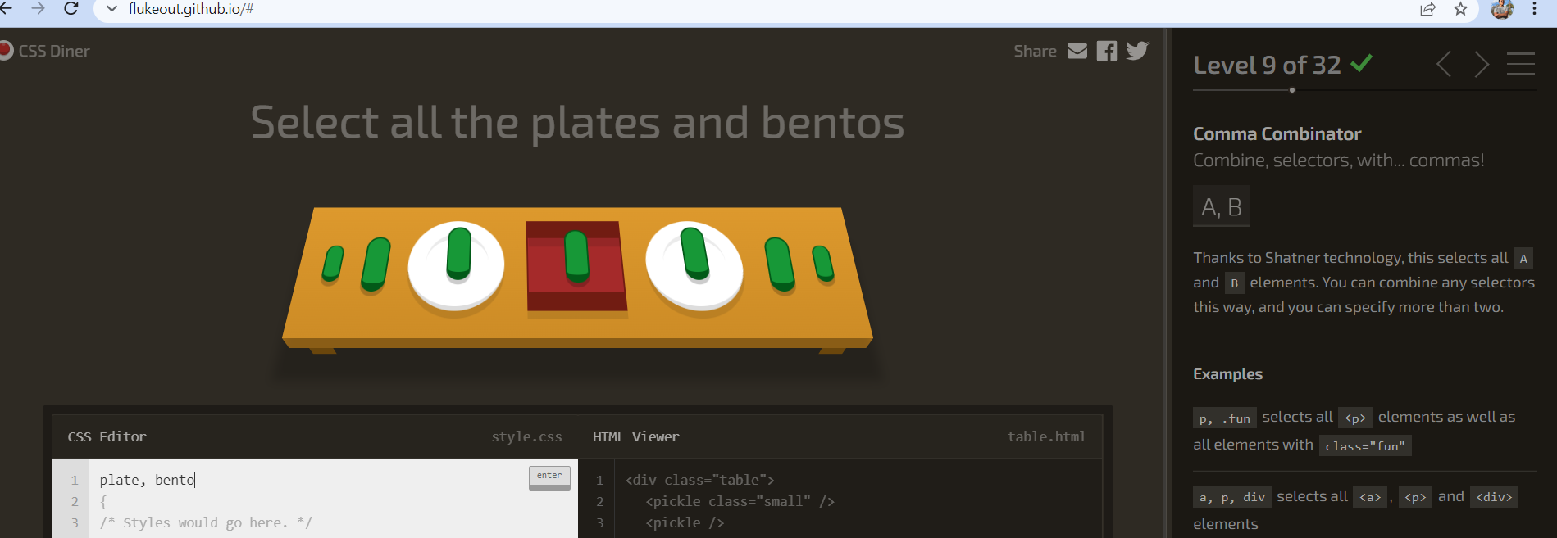

**Lvl10**

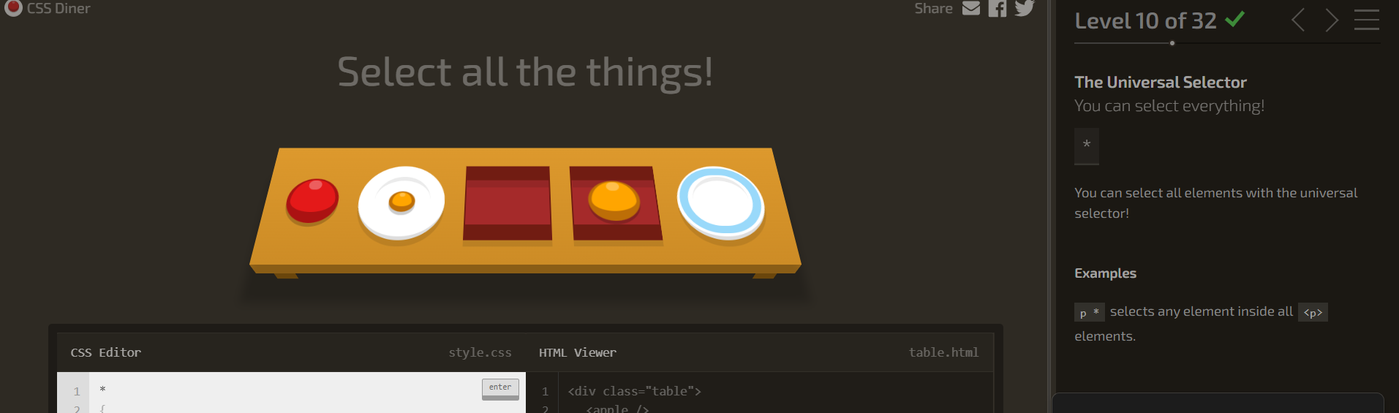

**Lvl11**

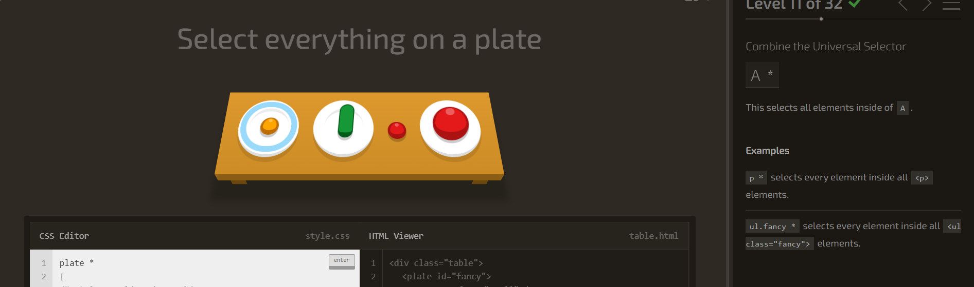

**Lvl12**

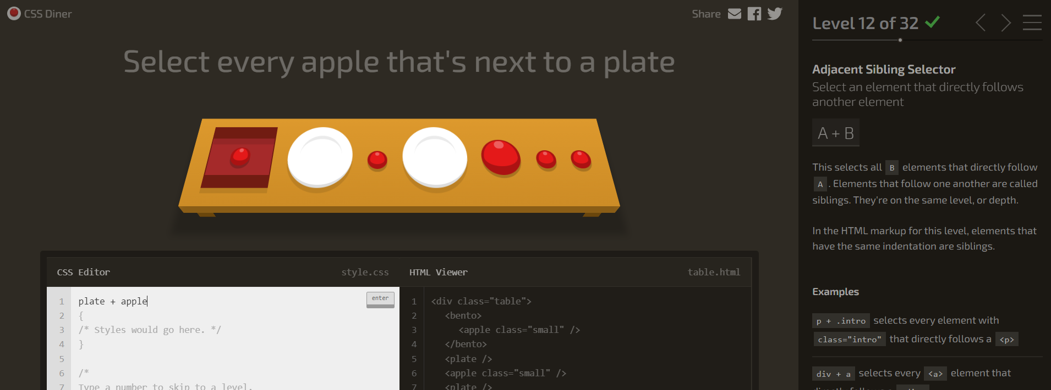

**Lvl13**

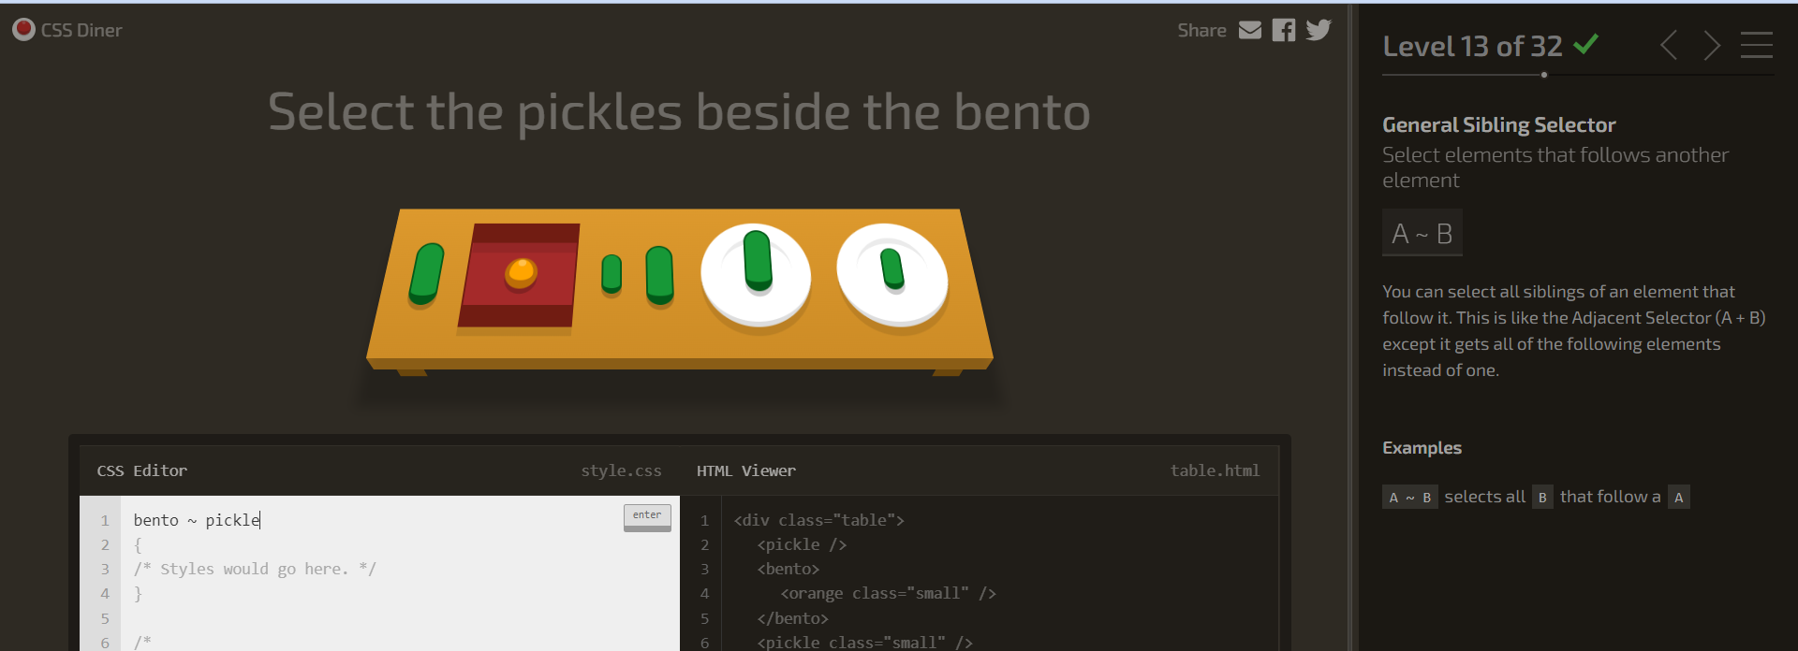

**Lvl14**

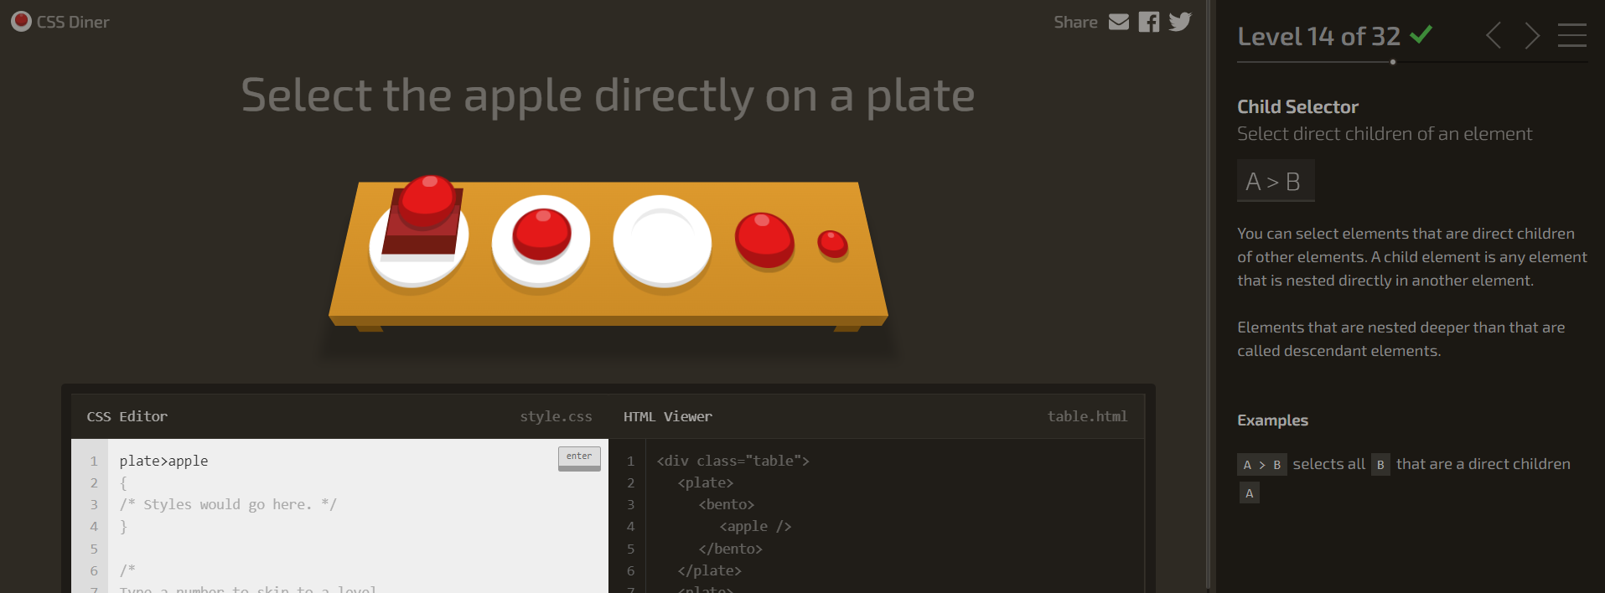

**Lvl15**

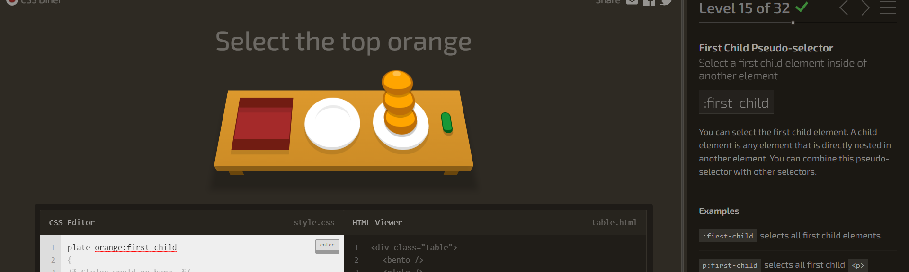

**Lvl16**

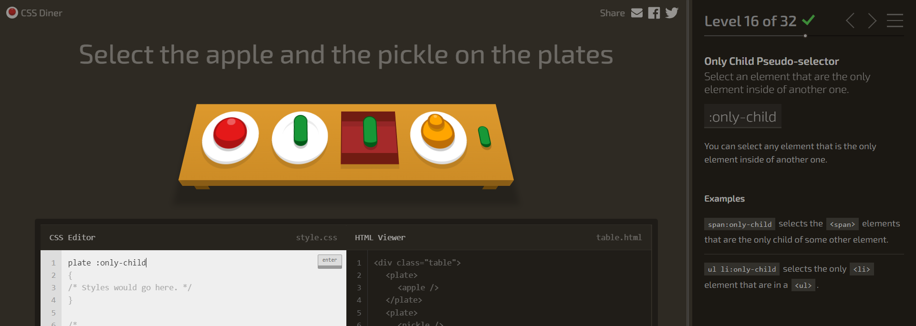

**Lvl17**

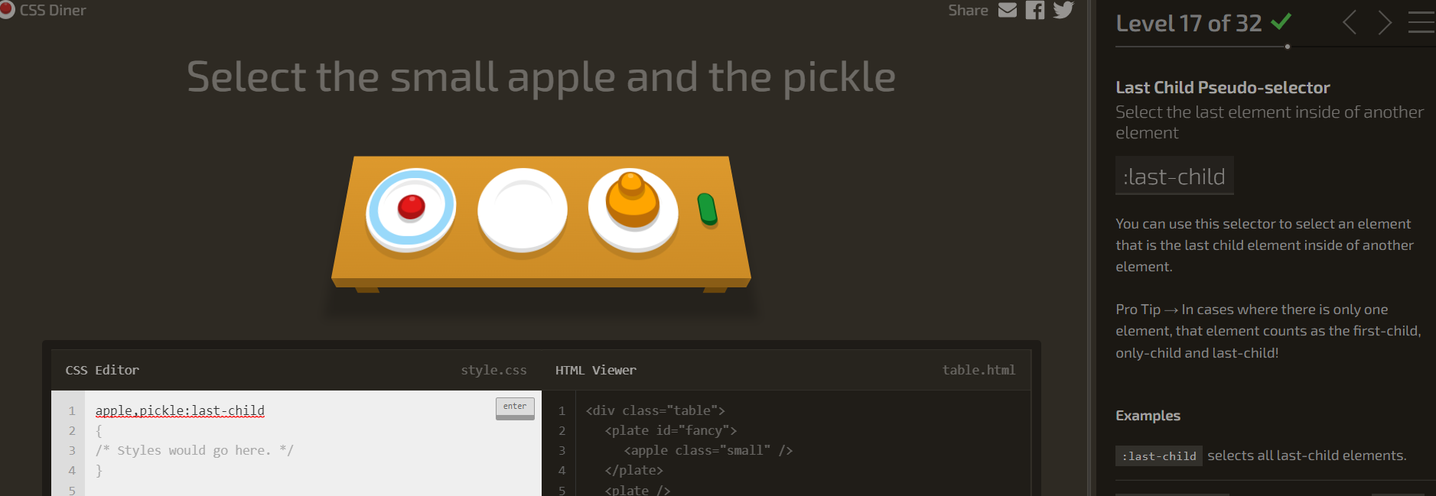

**Lvl18**

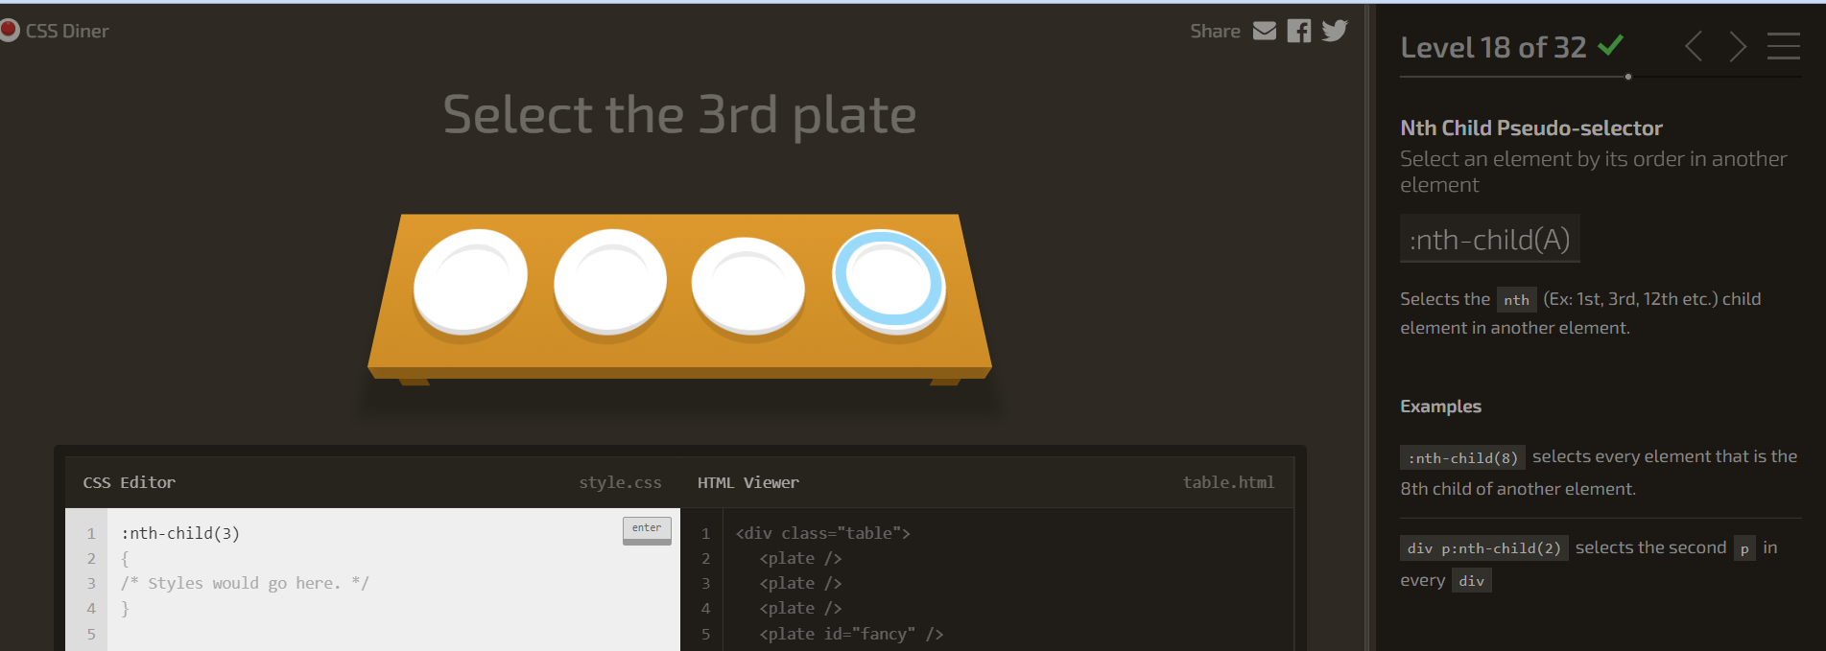

**Lvl19**

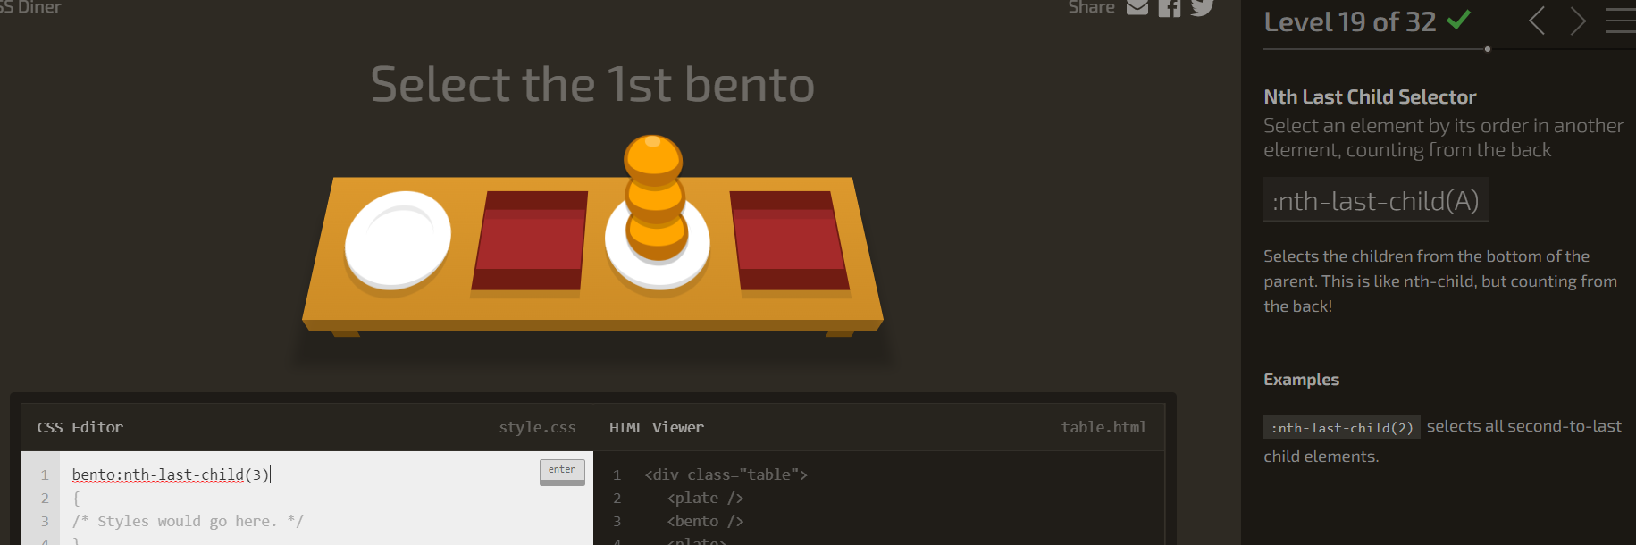

**Lvl20**

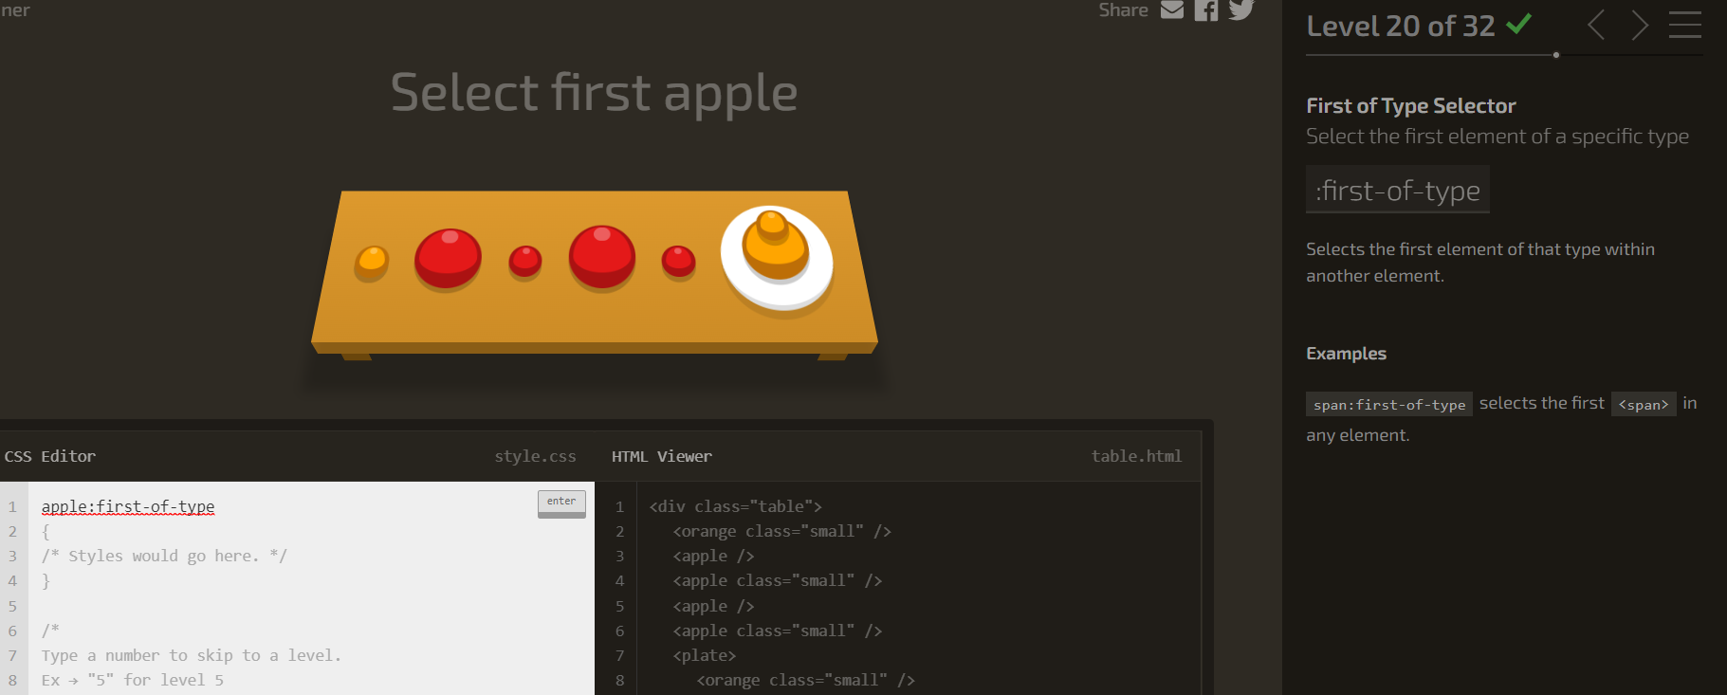

**Lvl21**

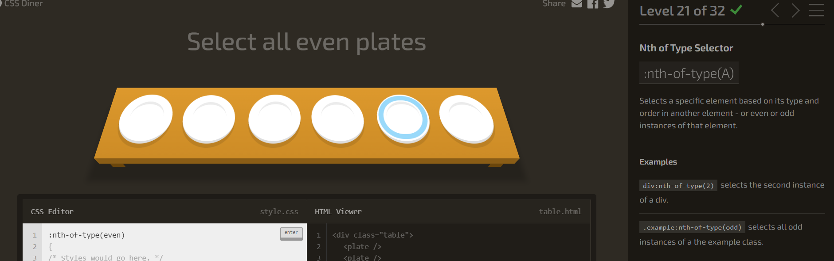

**Lvl22**

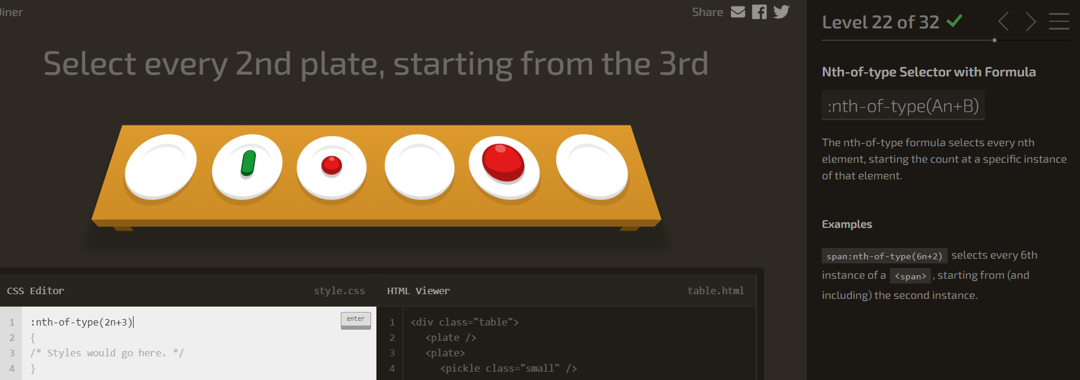

**Lvl23**

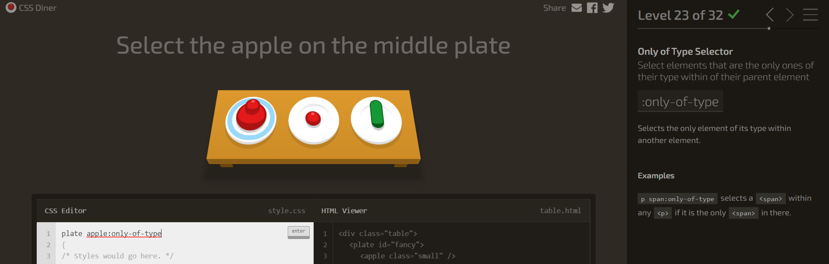

**Lvl24**

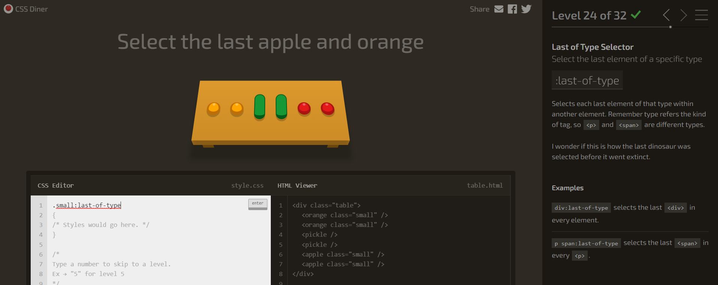

**Lvl25**

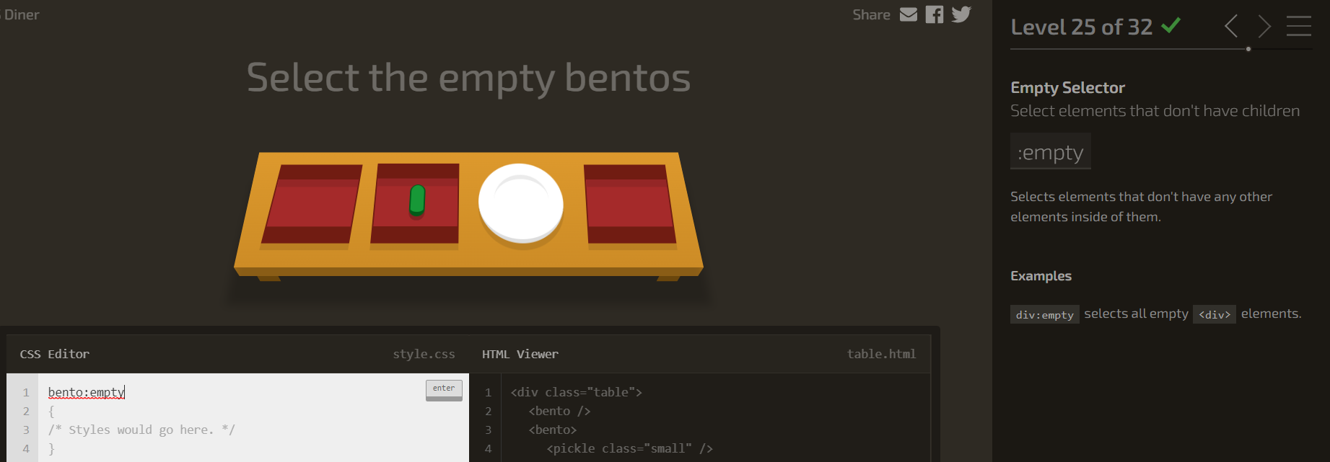

**Lvl26**

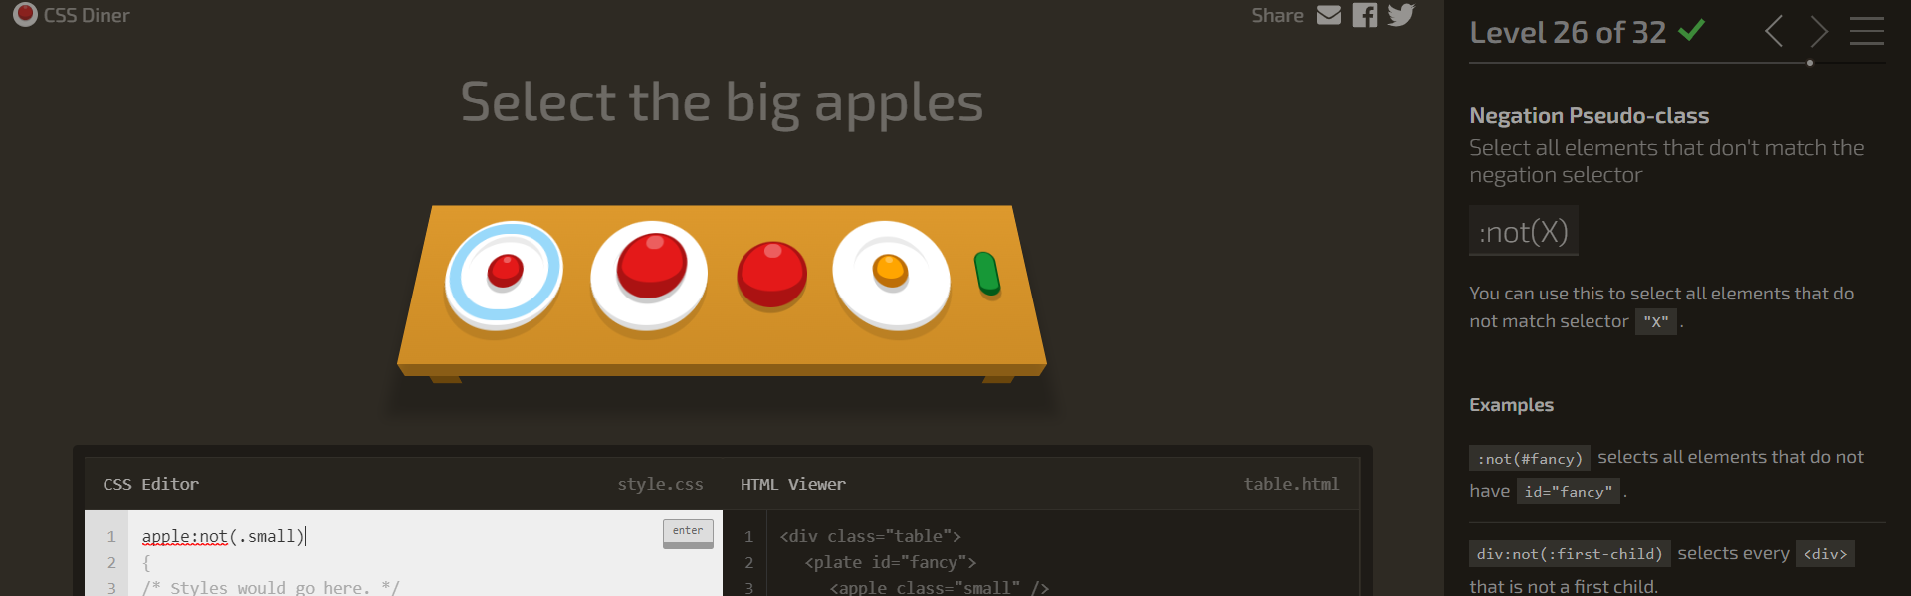

**Lvl27**

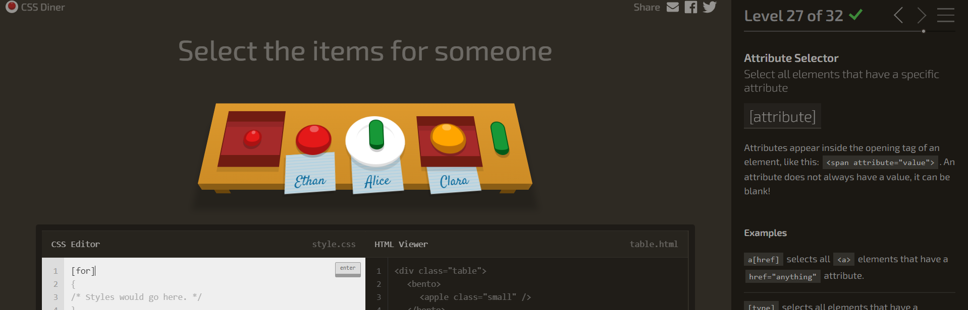

**Lvl28**

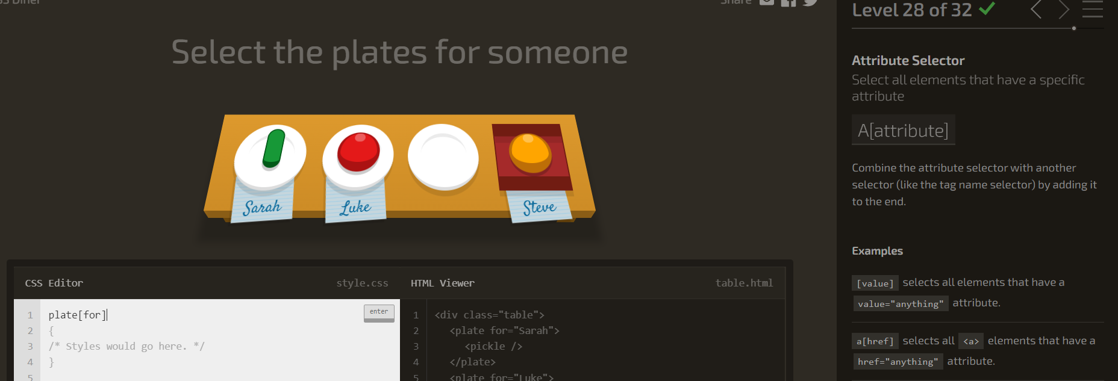

**Lvl29**

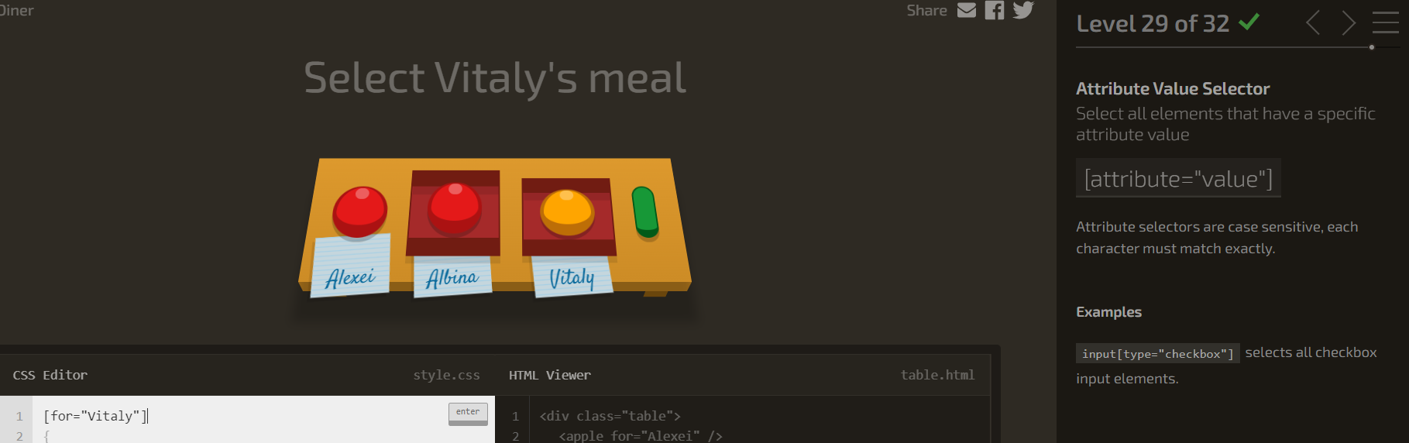

**Lvl30**

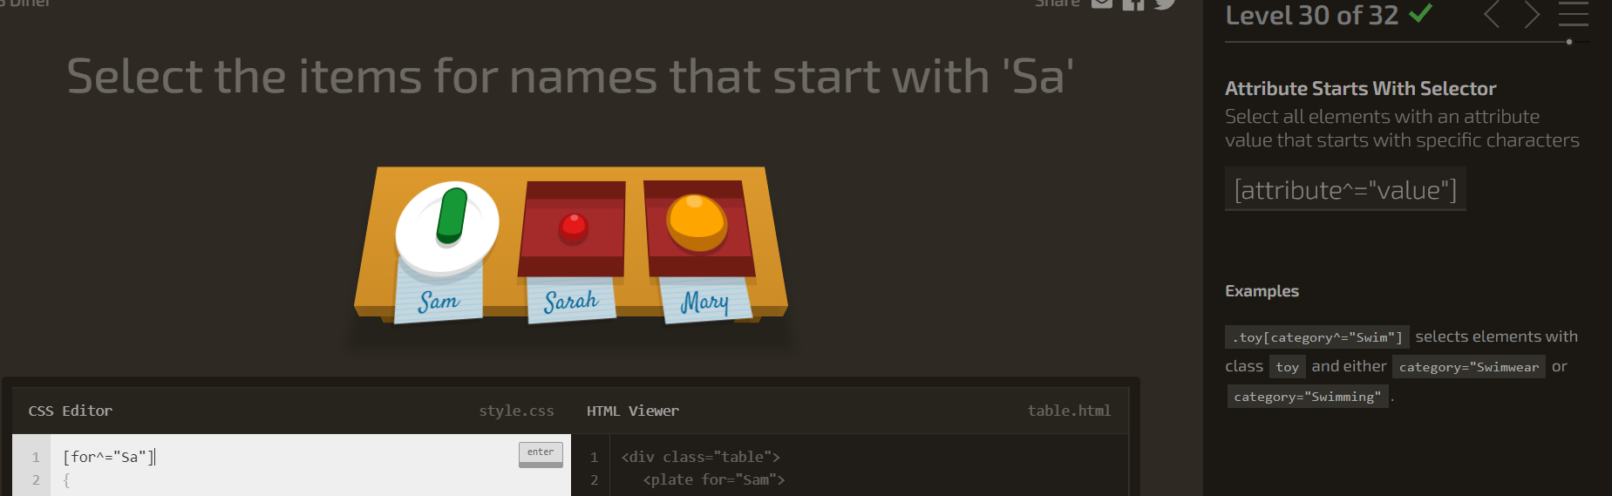

**Lvl31**

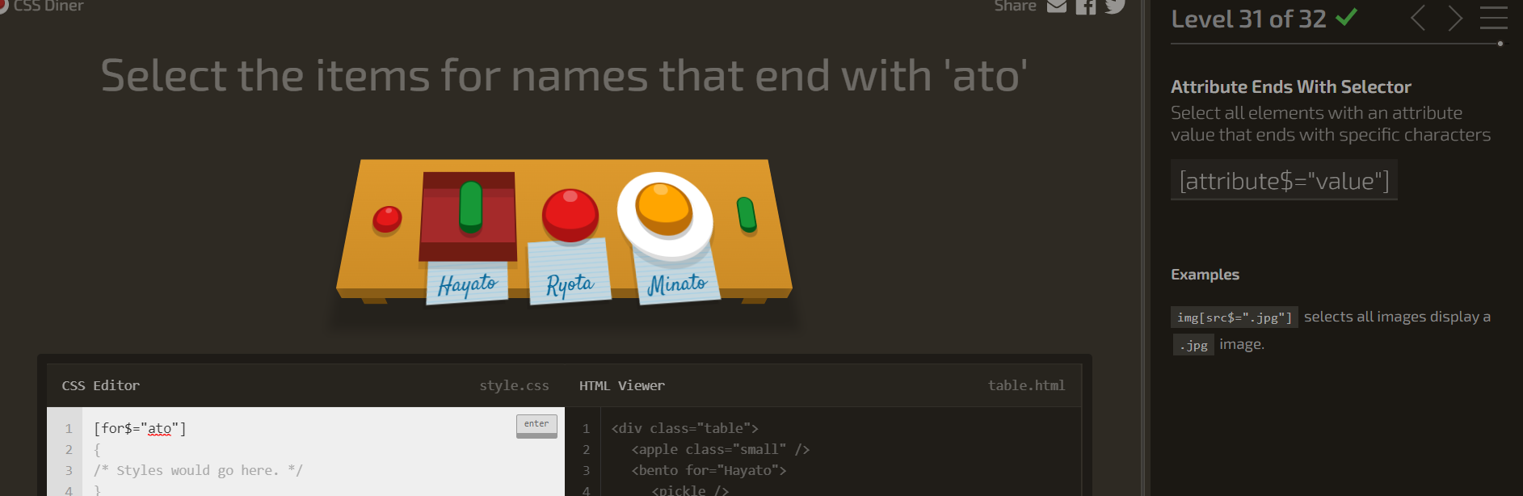

**Lvl32**

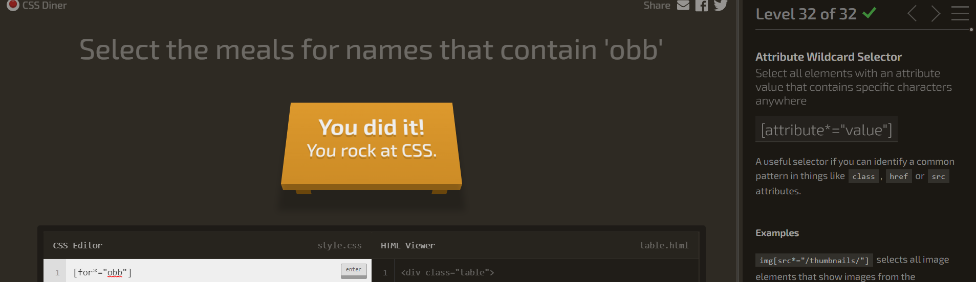

**Done.**